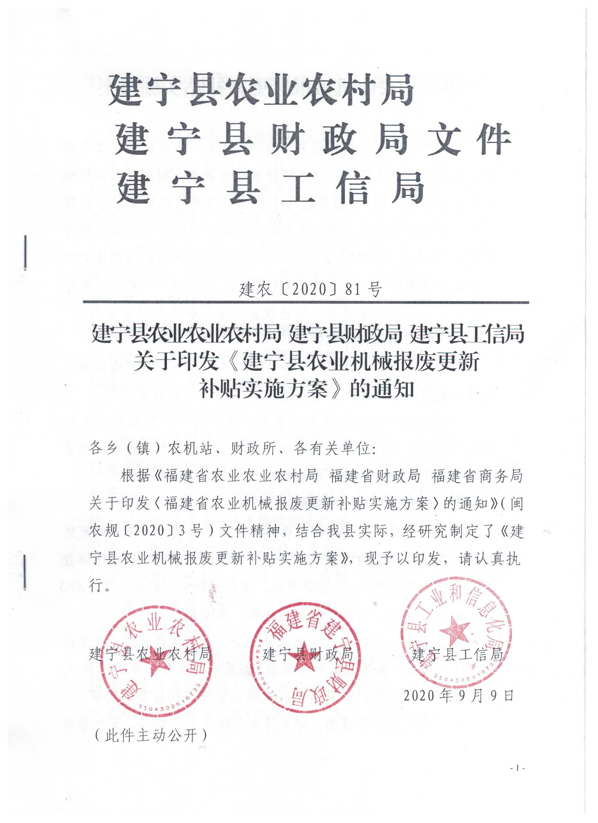

建宁县农业机械报废更新补贴实施方案

为加快老旧农业机械报废更新进度，进一步优化农机装备结构，促进农机安全生产、节能减排和绿色发展，根据《农业机械安全监督管理条例》《国务院关于加快推进农业机械化和农机装备产业转型升级的指导意见》《农业机械报废更新补贴实施指导意见》（农办机〔2020〕2号,以下简称《指导意见》）《福建省农业机械报废更新补贴实施方案》（闽农规〔2020〕3 号）及农机购置补贴等法规政策要求，结合我县实际，制定本实施方案。
一、实施范围和补贴对象
从中央财政农机购置补贴中安排资金，在全县范围内实施农机报废更新补贴政策，对报废老旧农机给予适当补助。
补贴对象为在我县域内从事农业生产的个人和农业生产经营组织（包括农村集体经济组织、农民专业合作经济组织、农业企业和其他从事农业生产经营的组织）。
二、补贴种类和报废条件
补贴报废农机种类为《农业机械安全监督管理条例》规定的危及人身财产安全的农业机械，包括拖拉机（含已在我县注册登记的多功能拖拉机）、联合收割机、水稻插秧机、机动喷雾（粉）机、机动脱粒机、饲料（草）粉碎机、铡草机。
补贴的报废农机应当主要部件齐全，来源清楚合法，机主应就机具来源、归属等作出书面承诺，报废农机主要部件见附件3。纳入牌证管理的农机需要提供农机牌证管理机构核发的牌证；无牌证或未纳入牌证管理的，应当具有铭牌或出厂编号、车架号等机具身份信息。且符合下列条件之一：一是达到报废年限的。18kW及以下小型轮式或手扶拖拉机10年、18kW以上大中型轮式或手扶拖拉机15年、履带拖拉机12年、多功能拖拉机6年、自走式联合收割机12年、手扶式水稻插秧机8年、乘坐式水稻插秧机10年、机动喷雾（粉）机10年，机动脱粒机8年、18kW及以下饲料（草）粉碎机10年、18kW以上饲料（草）粉碎机12年、铡草机10年。二是未达到报废年限，但安全隐患大、故障发生率高、损毁严重、维修成本高的。三是国家明令淘汰的。
三、补贴标准
农机报废更新补贴由报废补贴与更新补贴两部分构成，两部分可分开独立实施补贴。报废补贴部分实行定额补贴，具体补贴标准见附件1。更新补贴部分按农机购置补贴政策相关规定执行。
四、回收企业确定
报废农机回收企业（以下简称“回收企业”）包括具备资质的报废机动车回收拆解企业、依法具有农机回收拆解经营业务的维修网点或合作社等经营组织，由建宁县农业农村局按《农业机械安全监督管理条例》《报废农业机械回收拆解技术规范》等规定确定，报三明市农业农村局备案后，通过三明市农业农村局网站建宁县购补公布专栏、建宁县政府网“农机购置补贴信息公开”专栏等方式向社会公布。
五、操作程序
（一）报废旧机。机主自愿将拟报废的农机交售给回收企业。回收企业应当核对机主和拟报废的农机信息，向机主出具《报废农业机械回收确认表》（见附件2，以下简称《确认表》），向县农业农村局提供机主和报废农机信息。回收企业应按《指导意见》《报废农业机械回收拆解技术规范》等规定要求，开展报废农机回收拆解工作，及时对回收的农机进行拆解并建立档案，对国家禁止生产销售的发动机等部件进行破坏性处理，向机主及县农业农村局提供机具拆前、拆中及拆后电子版图片，拆前图片应包括整机与机主合照图片、铭牌图片及主要部件图片，拆解档案应包括铭牌或其它能体现农机身份的原始资料，保存期不少于3年。县农业农村局对回收企业拆解或者销毁农机进行监督。
（二）注销登记。纳入牌证管理的拖拉机和联合收割机机主，持《确认表》、机具牌证、及机具拆前、拆中及拆后电子版图片，到县农机监理站依法办理牌证注销手续。县农机监理站核对机主和报废农机信息后，对牌证进行注销登记，并在《确认表》上签注“已办理注销登记”字样并盖章。
（三）兑现补贴。机主凭有效的《确认表》、身份证、银行卡（折）、及机具拆前、拆中及拆后电子版图片等资料，向县农业农村局申请报废补贴。县农业农村局对补贴申请材料进行形式审核，对享受报废补贴的信息公示5个工作日，原则上每月前7个工作日内向县财政局提交公示无异议补贴申请的补贴资金结算函。县财政局对结算资料进行形式审核，按照国库直接支付相关制度进行资金拨付管理，并在收到补贴资金结算函10个工作日内完成资金拨付工作。县域内年度报废补贴农机数量不超过购置补贴农机数量。
六、主体责任
机主、报废农机回收企业自愿参与福建省农业机械报废更新补贴实施，享有政策规定的合法权利，并承担以下责任义务。
（一）机主责任。机主对报废农机主要部件齐全、来源（归属）清楚合法等负责，对报废补贴申请材料的真实性负责，承担违反政策规定所引起的纠纷和经济损失等后果。
（二）报废农机回收企业责任。回收企业要核对报废农机主要部件是否齐全、来源（归属）是否清楚合法、是否符合报废条件，对核对结果负责；要核对填写报废农机的机具类别、机具型号、出厂编号、发动机号、底盘（车架）号等信息，对相关信息负责；要遵守国家有关消防、安全、环保的规定，按《报废农业机械回收拆解技术规范》等规定要求开展报废农机回收拆解，对回收拆解负责；要向机主及县农业农村局提供机具拆前、拆中及拆后电子版图片，对图片真实性负责；要对报废农机建立回收拆解档案，对相关档案负责；承担违反政策规定所引起的纠纷和经济损失等后果。
七、工作要求
（一）强化组织领导。县农业农村、财政、工信等部门要切实加强农机报废更新补贴工作的组织领导，密切配合，明确分工，主动作为，发挥部门职能优势，提高各环节业务人员的责任意识，形成合力，确保农机报废更新补贴工作落实到位，把农机报废更新补贴作为推进农机化高质量发展、助力乡村振兴的重要措施。县财政局要按程序保障必要的工作经费。
（二）优化服务便民。县农业农村局要加强政策宣传，大力推行信息公开，对实施方案、补贴额、操作程序、投诉咨询方式等信息全面公开，主动接受监督。要及时将回收企业的位置、联系方式等相关信息向社会公开，方便机主报废旧机。要改进创新工作方式，采取“一站式”服务、网上办理等便民措施，提高服务质量。要做好与农机购置补贴工作信息平台的衔接，努力实现回收拆解等信息与农机购置补贴相关信息的互联互通，提高补贴申请资料校核效率。鼓励回收企业上门回收、办理业务，共同协商有关事项。
（三）加强监督管理。县农业农村、工信、财政部门按各自职责加强对农机报废更新补贴工作的监管。县农业农村局要对回收企业拆解或者销毁农机工作进行监督，按不低于10%比例随机抽查回收企业的回收拆解档案，督促回收企业留存好机具拆前、拆中及拆后电子版图片等资料，探索建立远程监控回收拆解机制。对未纳入牌证管理的农机具，要核实机主身份、机具信息、机具拆解等信息，严格加强监管，严查虚假报补等骗套补贴资金的违规行为，严惩违规主体。要加强源头管理，及时走访检查，严查严处虚假报补等骗套补贴资金的违规行为。对存在违规行为的回收企业、个人和经营组织，按上级政策和农机购置补贴有关规定，视情节轻重，采取警告、通报、暂停参与补贴实施并限期整改、禁止参与补贴实施等措施严肃处理。

附件：1.福建省农业机械报废补贴额一览表
2.福建省报废农业机械回收确认表（样式）
3.报废农机主要部件
附件1
福建省农业机械报废补贴额一览表
序号 | 机型 | 类别 |  | 报废补贴额（元）
1 | 拖拉机 | 轮式或履带拖拉机 | 功率20马力（含）以下 | 1000
1 | 拖拉机 | 轮式或履带拖拉机 | 功率20-30马力（含） | 2000
1 | 拖拉机 | 轮式或履带拖拉机 | 功率30-50马力（含） | 3500
1 | 拖拉机 | 轮式或履带拖拉机 | 功率50-80马力（含） | 7000
1 | 拖拉机 | 轮式或履带拖拉机 | 功率80-100马力（含） | 10000
1 | 拖拉机 | 轮式或履带拖拉机 | 功率100马力以上 | 12000
1 | 拖拉机 | 手扶拖拉机 | 功率8（含）-11马力 | 700
1 | 拖拉机 | 手扶拖拉机 | 功率11马力(含)以上 | 1000
1 | 拖拉机 | 多功能拖拉机 | 单缸 | 4200
1 | 拖拉机 | 多功能拖拉机 | 双缸 | 5200
1 | 拖拉机 | 多功能拖拉机 | 三缸 | 6200
2 | 联合收割机 | 自走式全喂入稻麦联合收割机 | 喂入量0.3-1kg/s（含） | 2800
2 | 联合收割机 | 自走式全喂入稻麦联合收割机 | 喂入量1-2.1kg/s（含） | 4000
2 | 联合收割机 | 自走式全喂入稻麦联合收割机 | 喂入量2.1-3kg/s（含） | 5500
2 | 联合收割机 | 自走式全喂入稻麦联合收割机 | 喂入量3-4kg/s(含） | 7300
2 | 联合收割机 | 自走式全喂入稻麦联合收割机 | 喂入量4kg/s以上 | 11000
2 | 联合收割机 | 自走式半喂入稻麦联合收割机 | 2行（含）以上，13马力（含）以上 | 5500
2 | 联合收割机 | 自走式半喂入稻麦联合收割机 | 3行，35马力（含）以上 | 6800
2 | 联合收割机 | 自走式半喂入稻麦联合收割机 | 4行（含）以上，35马力（含）以上 | 15000
3 | 水稻插秧机 | 手扶步进式 | 2-4行 | 700
3 | 水稻插秧机 | 手扶步进式 | 6行（含）以上 | 1200
3 | 水稻插秧机 | 独轮乘坐式 | 独轮乘坐式 | 1200
3 | 水稻插秧机 | 四轮乘坐式 | 4行 | 5000
3 | 水稻插秧机 | 四轮乘坐式 | 6行（含）以上 | 8300
4 | 机动喷雾（粉）机 | 悬挂或牵引式喷杆喷雾机 | 喷幅18m以下 | 500
4 | 机动喷雾（粉）机 | 悬挂或牵引式喷杆喷雾机 | 喷幅18m（含）以上 | 2000
4 | 机动喷雾（粉）机 | 自走式喷杆喷雾机 | 功率6（含）-18马力 | 1300
4 | 机动喷雾（粉）机 | 自走式喷杆喷雾机 | 功率18（含）-35马力 | 4500
4 | 机动喷雾（粉）机 | 自走式喷杆喷雾机 | 功率35马力（含）以上 | 8000
4 | 机动喷雾（粉）机 | 牵引式风送喷雾机 | 药箱容积350（含）-1200L | 500
4 | 机动喷雾（粉）机 | 牵引式风送喷雾机 | 药箱容积1200L（含）以上 | 1300
4 | 机动喷雾（粉）机 | 自走式风送喷雾机 | 行走功率3（含）-6马力 | 600
4 | 机动喷雾（粉）机 | 自走式风送喷雾机 | 行走功率6（含）-18马力 | 1300
4 | 机动喷雾（粉）机 | 自走式风送喷雾机 | 行走功率18马力（含）以上 | 3300
5 | 机动脱粒机 | 生产率300kg/h（含）以上稻麦脱粒机 |  | 70
6 | 饲料（草）粉碎机 | 转子直径400mm（含）以上饲料（草）粉碎机 |  | 200
7 | 铡草机 | 生产率3（含）-6t/h铡草机 |  | 200
7 | 铡草机 | 生产率6（含）-9t/h铡草机 |  | 450
7 | 铡草机 | 生产率9t/h（含）以上铡草机 |  | 800

附件2
福建省报废农业机械回收确认表（样式）
回收确认表编号：
机主姓名/  单位名称 |  | 机主身份证号  /组织机构代码
机主地址
机主联系电话 |  | 机具型号
机具类别 |  | 出厂编号
发动机号 |  | 底盘（车架）号
牌照号码 |  | 出厂日期
初次注册登记日期 |  | 回收日期
（一）已核对机主信息，机具来源（归属）清楚合法： 是□ 否□  （二）已核对机具信息，机具属于报废农机种类范围中，主要部件齐全，且符合报废条件： 是□ 否□  （三）已拆解（销毁）机具：是□ 否□  农机回收企业（章）  经办人：  年 月 日  （附：机具拆前、拆中及拆后电子版图片） |  | （一）牌证已办理注销登记： 是□ 否□  （二）号牌回收 面  （三）行驶证已收回： 是□ 否□  （四）登记证书（如有）已收回：是□ 否□  已办理注销登记。  农机牌证管理机构（章）  经办人：  年 月 日  （此栏仅适用于已上牌证的拖拉机和联合收割机）
机主承诺：
（一）本次报废补贴的机具主要部件齐全、来源（归属）清楚合法。
（二）本次报废补贴所提供的相关材料真实有效。并对材料的真实有效性负责。

机主签字（按手印）： 年 月 日

联系方式：
说明：本表一式三联：一联农机回收企业存查；二联机主存查；三联签注农机牌证管理机构印章后，到主管部门办理申请补贴手续。
附件3
报废农机主要部件
序号 | 机型 |  | 主要部件
1 | 拖拉机 | 轮式或履带拖拉机 | 机架、发动机、轮胎或履带等行走装置、转向装置、变速装置、传动装置
1 | 拖拉机 | 手扶拖拉机 | 机架、发动机、车轮等行走装置、扶手架、变速装置、传动装置
1 | 拖拉机 | 多功能拖拉机 | 机架、发动机、车轮等行走装置、转向装置、变速装置、传动装置
2 | 联合收割机 | 自走式全喂入稻麦联合收割机 | 机架、发动机、履带或轮胎等行走装置、转向装置、变速装置、传动装置、割台
2 | 联合收割机 | 自走式半喂入稻麦联合收割机 | 机架、发动机、履带或轮胎等行走装置、转向装置、变速装置、传动装置、割台
3 | 水稻插秧机 | 手扶步进式 | 机架、发动机、行走轮、传动装置、插植装置
3 | 水稻插秧机 | 独轮乘坐式 | 机架、发动机、车轮等行走装置、转向装置、变速装置、传动装置、插植装置
3 | 水稻插秧机 | 四轮乘坐式 | 机架、发动机、车轮等行走装置、转向装置、变速装置、传动装置、插植装置
4 | 机动喷雾（粉）机 | 悬挂或牵引式喷杆喷雾机 | 机架、发动机、喷杆、药箱、配套泵
4 | 机动喷雾（粉）机 | 自走式喷杆喷雾机 | 机架、发动机、车轮等行走装置、转向装置、变速装置、传动装置、喷杆、药箱、配套泵
4 | 机动喷雾（粉）机 | 牵引式风送喷雾机 | 机架、发动机、风机、药箱、配套泵
4 | 机动喷雾（粉）机 | 自走式风送喷雾机 | 机架、发动机、车轮等行走装置、转向装置、变速装置、传动装置、风机、药箱、配套泵
5 | 机动脱粒机 |  | 机架、滚筒
6 | 饲料（草）粉碎机 |  | 机架、粉碎室、转子盘
7 | 铡草机 |  | 机架、圆盘或滚筒、刀片

建宁县农业农村局办公室 2020年9月9日印发

